Tugas Pendahuluan
- Jelaskan Perbedaan fmt.Print(), fmt.Println(), dan fmt.Printf() di Go!
- Jelaskan penggunaan tipe data int, float64, bool, dan string di Go!
- Bagaimana cara mendeklarasikan variable dengan kata kunci var dan dengan acara singkat? BErikan contoh! Hint “:=”
- Apa perbedaan antara operator == dan = dalam Bahasa Go?
- Buatlah program Go sederhana untuk meminta input nama kalian lalu menampilkan nama.
Jawaban :
- – fmt.Print() :
Digunakan untuk mencetak teks atau nilai ke konsol tanpa menambahkan karakter newline (/n) di akhir
Contoh :
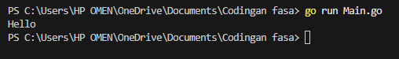
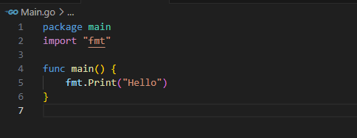

- fmt.Println() :
Digunakan untuk mencetak teks atau nilai ke konsol dengan menambahkan newline otomatis di akhir
Contoh :
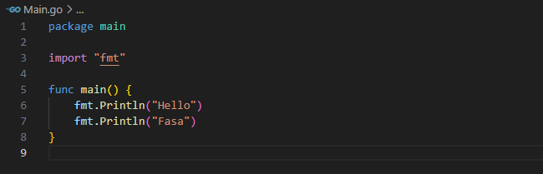
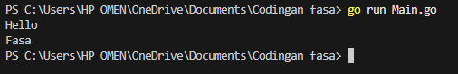

- fmt.Printf() :
Digunakan untuk memformat sesuai dengan penentu format dan menulis ke keluaran standar.
Contoh :
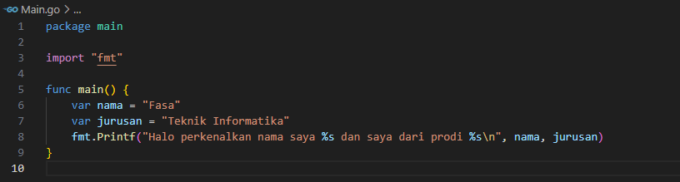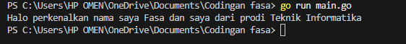
- - Int :
Digunakan untuk menyimpan suatu bilangan bulat, baik positif
Maupun negative.
Contoh :
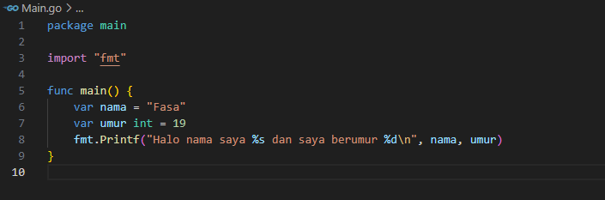
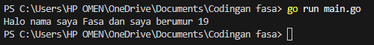
- Float64 :
Digunakan untuk menyimpan bialangan desimal atau pecahan
Contoh :
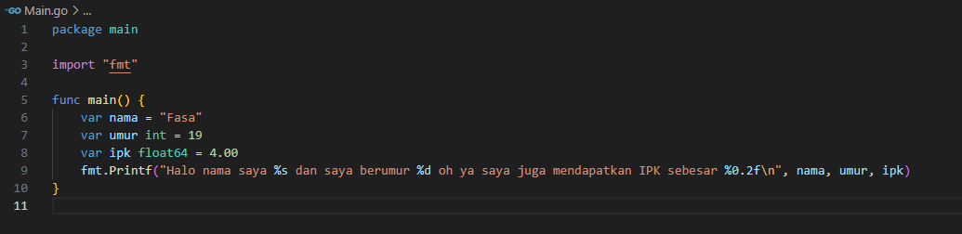
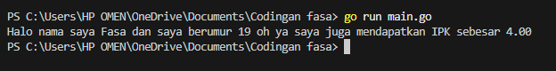
- Bool :
Bool atau Boolean digunakan untuk menyimpan nilai logika seperti benar (True) atau salah (False)
Contoh :
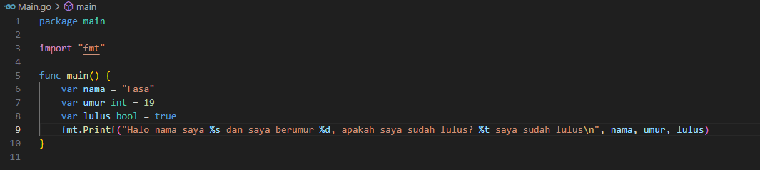
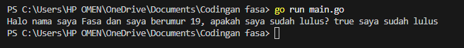
- String :
Digunakan utnuk menyimpan teks atau Kumpulan karakter
Contoh :
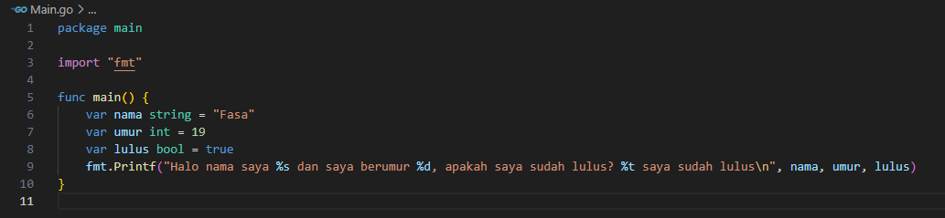
- Dengan var :
Cocok untuk atasan yang minta detail dan tidak ingin ada kata Namanya singkat :V
Contoh :
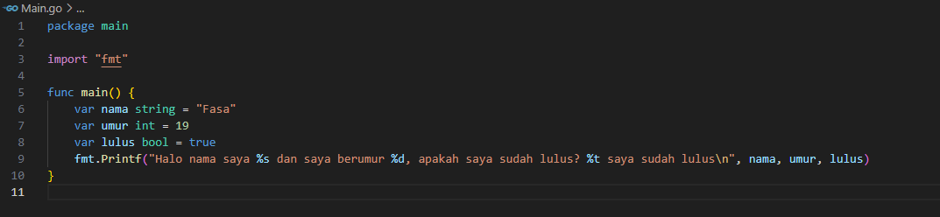

Dengan cara singkat :
Cocok untuk menyingkat suatu perkerjaan
Contoh :
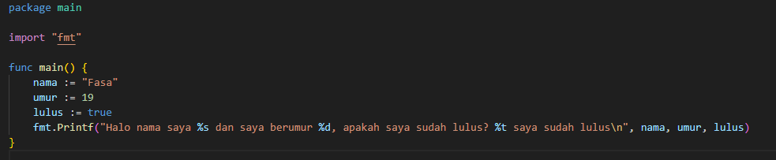
Dengan kata lain jika anda ingin cara detail dan memakan waktu “var” cocok untuk anda, tetapi jika anda seseorang yang memuja waktu itu Adalah emas, maka cocok bagi anda untuk memakai “:=” karena jauh lebih singkat.
- “==” Adalah operator yang mengembalikan true jika kedua input memiliki nilai yang sama, jika tidak akan menjadi false
“=” adalah operator yang memberikan nilai atau hasil ke sebuah variable yang sudah di input.
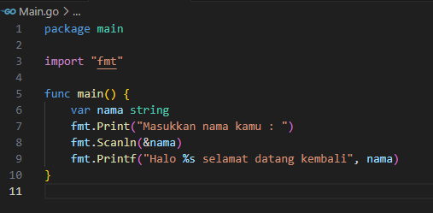

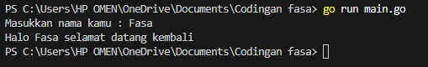

Gunankan Kode program di bawah ini :
package main

import "fmt"

func main() {
var nama string
fmt.Print("Masukkan nama kamu : ")
fmt.Scanln(&nama)
fmt.Printf("Halo %s selamat datang kembali", nama)
}

